「臺南區農業改良場洋桔梗103年春作育成品種賞花會」議程
地點：臺南區農業改良場洋桔梗栽培溫室及作物改良課大樓二樓會議室
時間：103年5月26日星期一上午11:00
時間 | 議程
10:00-10:30 | 報到
10:30-10:40 | 主持人及貴賓致詞
10:40-11:40 | 洋桔梗新品種賞花會
11:40-12:10 | 討論及意見交流
12:10 | 散會
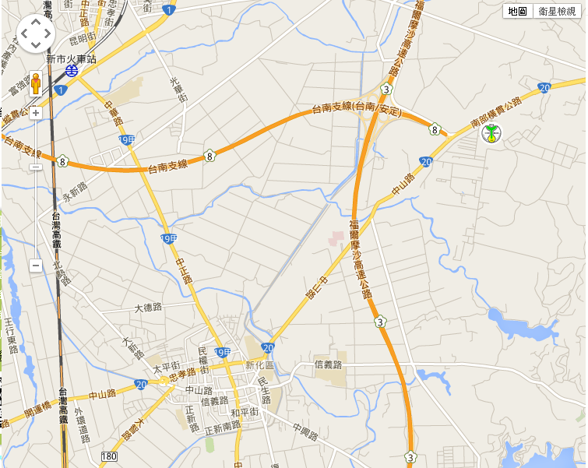
☉本場地址：71246臺南市新化區牧場70號。
☉本場左右緊鄰畜產試驗所及署立臺南醫院新化分院，距國道8號起點僅約200公尺。
☉當日將安排高鐵臺南站至本場接送，需要接送貴賓請於報名表勾選接送或與聯絡人聯繫。
______________________________________________________________________________
臺南區農改場「洋桔梗103年春作育成品種賞花會」報名表(請於5月23日前傳真或E-mail)
姓名 |  | 連絡電話
單位及職稱 |  | 手機
交通方式 | □高鐵臺南站接送 □自行前來 (請勾選一項)
電子信箱
聯絡人：作物改良課 張元聰 電話：06-5912901-523、0928726228
傳真：06-5912992 E-mail:ytchang@mail.tndais.gov.tw

